 | Univerzitet u Novom Sadu  Tehnički fakultet »MihajloPupin«  Zrenjanin | 

Školska 2025/26 godina
Nastavni predmet: Životni ciklus softvera

SEMINARSKI RAD

Tema: Bravarska radionica

Predmetni nastavnik: | Student:
Prof. dr Željko Stojanov  Predmetni asistent:  MSc Aleksandra Stojkov Lončarski | Bojan Merća SI 47/22

Zrenjanin, 2026. godina
Sadržaj
1.Uvod 3
1.1 Svrha dokumenta sa softverskim zahtevima 3
1.2 Obim projekta 3
1.3 Definicije, akronimi i skraćenice 3
1.3.1 Rečnik pojmova 4
1.4 Reference 4
1.5 Pregled dokumenta 5
2.Opšti opis 5
2.1 Perspektiva proizvoda 5
2.2 Arhitektura sistema 5
2.3 Funkcije proizvoda 6
2.4 Korisnici 7
2.5 Karakteristike korisnika 7
2.6 Ograničenja 8
2.7 Pretpostavke i zavisnosti 8
2.8 Evolucija sistema 9
2.9 Interfejsi 9
2.9.1 Hardverski interfejs 9
2.9.2 Softverski interfejs 9
2.9.3 Korisnički interfejs 10
2.9.4 Komunikacijski interfejs 11
3.Specifični zahtevi 12
3.1 Funkcionalni zahtevi 12
3.1.1 Funkcionalni zahtevi za Administratora 12
3.1.2 Funkcionalni zahtevi za Šefa radionice 14
3.1.3 Funkcionalni zahtevi za Klijenta 15
3.1.4 Funkcionalni zahtevi za Majstora 17
3.2 Nefunkcionalni zahtevi 18
3.2.1 Poslovna pravila 18
3.3 Eksterni interfejsi 20
3.4 Konceptualni dizajn 21
3.4.1 Arhitektura sistema 21
3.4.2 Klase 22
3.4.3 Matrica povezanosti 23
3.4.4 Logički zahtevi baze podataka 30
3.5 Baza podataka 31
4. Prilozi 33

1.Uvod

1.1 Svrha dokumenta sa softverskim zahtevima

Ovaj dokument predstavlja specifikaciju softverskih zahteva (SRS) za sistem „Bravarska radionica". Njegova osnovna svrha je da precizno definiše funkcionalne i nefunkcionalne zahteve sistema, njegovo ponašanje i ograničenja, kao i da obezbedi osnovu za dalje faze razvoja, uključujući dizajn, implementaciju i testiranje softverskog rešenja.

Dokument je namenjen različitim učesnicima u procesu razvoja softvera, uključujući programere, sistem analitičare, testere, projekt menadžere, kao i krajnje korisnike i druge zainteresovane strane, sa ciljem obezbeđivanja zajedničkog razumevanja zahteva sistema.

1.2 Obim projekta

Sistem „Bravarska radionica" predstavlja softversko rešenje namenjeno upravljanju procesom prijema, izrade i isporuke bravarskih usluga. Sistem omogućava klijentima jednostavno naručivanje izrade ili popravke metalnih konstrukcija, majstorima efikasno upravljanje dodeljenim radnim nalozima, kao i šefu radionice nadzor i organizaciju rada u okviru radionice.

Osnovne funkcionalnosti sistema obuhvataju registraciju i prijavu korisnika, naručivanje usluge (izrada ili popravka), izradu predračuna, dodelu majstora, praćenje statusa radnog naloga, evidenciju utrošenog materijala, kao i obračun i fakturisanje izvršenih usluga.

Cilj sistema je unapređenje efikasnosti rada bravarske radionice, smanjenje vremena izrade predračuna i realizacije narudžbina, kao i poboljšanje organizacije proizvodnje. Sistem pruža podršku u optimizaciji komunikacije između klijenata, majstora i šefa radionice.

Sistem ne obuhvata fizičku izradu ili popravku metalnih proizvoda, već isključivo softversku podršku za upravljanje i praćenje procesa rada radionice.

Softversko rešenje je predviđeno za korišćenje putem web i mobilne aplikacije.

1.3 Definicije, akronimi i skraćenice

U ovom poglavlju definisani su ključni termini, akronimi i skraćenice koji se koriste u dokumentu, kako bi se obezbedilo pravilno i jednoznačno tumačenje SRS-a.

OZNAKA | OPIS
SRS | Software Requirement Specification
RN | Radni nalog
API | Application Programming Interface
UI | User Interface
DB | Database

1.3.1 Rečnik pojmova

Rečnik pojmova definiše ključne termine koji se koriste u okviru sistema „Bravarska radionica", kako bi se obezbedilo jednoznačno razumevanje među svim učesnicima u razvoju i korišćenju sistema.

TERMIN | OPIS
Radni nalog | dokument koji definiše vrstu i obim posla koji majstor treba da izvrši (izrada, popravka, montaža)
Usluga | vrsta bravarske usluge koju sistem podržava (izrada po meri, popravka, montaža, servisiranje)
Predračun | procena cene usluge na osnovu utroška materijala i rada, izrađena pre početka realizacije
Materijal | sirovina ili gotov element koji se koristi u izradi (lim, profili, brave, šarke, boja)
Status radnog naloga | trenutno stanje radnog naloga (primljen, u izradi, završen, isporučen, otkazan)

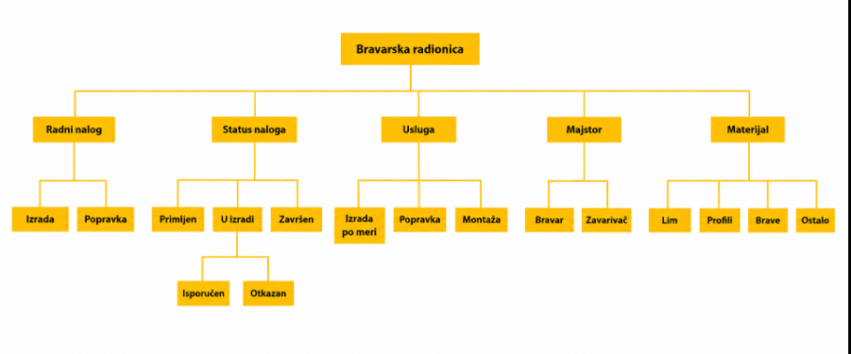
Slika 1. – Hijerarhija pojmova u sistemu bravarske radionice

1.4 Reference

U ovom poglavlju navedeni su svi relevantni dokumenti i izvori koji su korišćeni prilikom izrade specifikacije softverskih zahteva.

• IEEE 830-1998, IEEE Recommended Practice for Software Requirements Specifications, Institute of Electrical and Electronics Engineers, 1998.
Dostupno na: https://www.computer.org/resources/software-requirements-specifications

• Materijali sa predmeta „Životni ciklus softvera“, Tehnički fakultet „Mihajlo Pupin“, Zrenjanin, 2025/2026. godina

1.5 Pregled dokumenta

Ovaj dokument je organizovan u nekoliko celina koje zajedno pružaju kompletan pregled sistema „Bravarska radionica".

U prvom poglavlju (Uvod) definišu se svrha dokumenta, obim projekta, kao i osnovni pojmovi i reference. Drugo poglavlje (Opšti opis) daje pregled sistema, njegovu arhitekturu, korisnike, ograničenja i interfejse.

Treće poglavlje (Specifični zahtevi) sadrži detaljan opis funkcionalnih i nefunkcionalnih zahteva, eksternih interfejsa i konceptualnog dizajna sistema, uključujući klase i bazu podataka.

Na kraju, u poglavlju Prilozi, nalaze se dodatne informacije, dijagrami i drugi prateći materijali koji dopunjuju i vizuelno prikazuju strukturu sistema.

2.Opšti opis

2.1 Perspektiva proizvoda

Sistem „Bravarska radionica" predstavlja samostalan softverski sistem za upravljanje procesom prijema, izrade i isporuke bravarskih usluga. Sistem može funkcionisati kao nezavisna aplikacija ili kao deo većeg informacionog sistema za upravljanje malim proizvodnim pogonom.

Sistem je zasnovan na klijentsko-server arhitekturi i sastoji se od korisničke aplikacije (mobilne i web), aplikacije za majstore, kao i centralnog serverskog sistema koji obrađuje zahteve i upravlja podacima.

Korisnički interfejs omogućava krajnjim klijentima i majstorima interakciju sa sistemom putem mobilnih i web aplikacija. Softverski interfejs obuhvata komunikaciju sa eksternim servisima, kao što su servisi za slanje notifikacija i elektronsko plaćanje. Komunikacioni interfejs zasniva se na internet mreži i omogućava razmenu podataka između klijenata i serverskog dela sistema.

Sistem funkcioniše u okruženju koje podrazumeva dostupnost internet konekcije, mobilnih ili desktop uređaja, kao i serverske infrastrukture za obradu i skladištenje podataka.

2.2 Arhitektura sistema

Sistem „Bravarska radionica" zasnovan je na klijentsko-server arhitekturi. Klijentski deo sistema čine aplikacije za klijente i majstore, dok serverski deo sistema obrađuje zahteve, upravlja logikom sistema i vrši obradu i skladištenje podataka.

Glavne komponente sistema su:

2.2.1 aplikacija za klijente – omogućava naručivanje usluge, pregled predračuna i statusa radnog naloga

2.2.2 aplikacija za majstore – omogućava pregled dodeljenih radnih naloga, ažuriranje statusa i evidenciju utrošenog materijala

2.2.3 serverska aplikacija – obrađuje zahteve klijenata, vrši dodelu majstora i upravlja poslovnom logikom

2.2.4 baza podataka – čuva podatke o klijentima, majstorima, radnim nalozima, uslugama i materijalu

Komunikacija između komponenti ostvaruje se putem REST API-ja korišćenjem HTTP protokola, dok se podaci razmenjuju u JSON formatu.

Kao tehnologije mogu se koristiti savremeni alati kao što su Angular ili React za razvoj klijentskog dela, Node.js ili .NET za serversku aplikaciju, kao i relaciona baza podataka poput PostgreSQL ili MySQL.

2.3 Funkcije proizvoda

Sistem „Bravarska radionica" omogućava realizaciju osnovnih funkcionalnosti vezanih za naručivanje i izradu bravarskih usluga. Funkcije sistema organizovane su prema tipu korisnika i njihovim aktivnostima.

Funkcije namenjene klijentima:
2.3.1 registracija i prijava klijenta
2.3.2 naručivanje usluge (izrada ili popravka)
2.3.3 pregled predračuna i odobravanje ponude
2.3.4 praćenje statusa radnog naloga
2.3.5 otkazivanje narudžbine
2.3.6 pregled istorije narudžbina

Funkcije namenjene majstorima:
2.3.7 pregled dodeljenih radnih naloga
2.3.8 prihvatanje i realizacija radnog naloga
2.3.9 evidencija utrošenog materijala
2.3.10 ažuriranje statusa radnog naloga

Funkcije namenjene šefu radionice:
2.3.11 pregled pristiglih zahteva
2.3.12 izrada predračuna
2.3.13 dodela majstora radnom nalogu
2.3.14 praćenje toka proizvodnje
2.3.15 evidencija završenih naloga

Funkcije namenjene administratoru:
2.3.16 upravljanje korisnicima
2.3.17 upravljanje majstorima
2.3.18 upravljanje cenovnikom i materijalom
2.3.19 pregled izveštaja
2.3.20 održavanje sistema

Sistemske funkcije:
2.3.21 obračun cene usluge
2.3.22 obrada zahteva i komunikacija između klijenta, majstora i šefa radionice

2.4 Korisnici

Sistem „Bravarska radionica" koristi više tipova korisnika, koji imaju različite uloge, osobine i potrebe u okviru sistema:

2.4.1 Klijent – krajnji korisnik sistema koji koristi aplikaciju za naručivanje bravarske usluge, praćenje statusa radnog naloga i pregled istorije narudžbina. Ovaj tip korisnika ima osnovno poznavanje rada sa mobilnim aplikacijama i očekuje jednostavan i intuitivan interfejs.

    - Majstor (bravar) – zaposleni u radionici koji koristi aplikaciju za prihvatanje i realizaciju radnih naloga, kao i za evidenciju utrošenog materijala. Majstor koristi mobilni uređaj i potrebno mu je brzo i efikasno upravljanje dodeljenim poslovima.

    - Šef radionice – korisnik sistema zadužen za nadzor i organizaciju rada, izradu predračuna i dodelu majstora radnim nalozima. Šef radionice koristi računar i ima potrebu za preglednim prikazom podataka i kontrolom proizvodnje u realnom vremenu.

    - Administrator – korisnik sa naprednim privilegijama koji održava sistem, upravlja korisničkim nalozima i obezbeđuje ispravno funkcionisanje sistema. Administrator ima napredno tehničko znanje i koristi sistem za administraciju i nadzor.

2.5 Karakteristike korisnika

Korisnici sistema „Bravarska radionica" imaju različite nivoe znanja, iskustva i tehničke stručnosti u zavisnosti od njihove uloge.

Klijenti uglavnom imaju osnovno znanje korišćenja mobilnih i web aplikacija i koriste sistem povremeno, sa ciljem brzog i jednostavnog naručivanja usluge.

Majstori koriste sistem svakodnevno i poseduju osnovni do srednji nivo tehničkog znanja, neophodan za efikasno upravljanje radnim nalozima i korišćenje aplikacije tokom rada.

Šef radionice ima iskustvo u organizaciji proizvodnje i planiranju rada, kao i sposobnost praćenja više aktivnosti istovremeno.

Administratori imaju napredna tehnička znanja i odgovorni su za održavanje sistema, upravljanje korisnicima i rešavanje tehničkih problema.

2.6 Ograničenja

Razvoj i funkcionisanje sistema „Bravarska radionica" ograničeno je sledećim faktorima:

2.6.1 Zavisnost od internet konekcije – sistem zahteva stabilnu internet vezu za pravilno funkcionisanje i komunikaciju između klijentskog i serverskog dela

2.6.2 Ograničen kapacitet radionice – broj radnih naloga koje je moguće istovremeno realizovati zavisi od broja dostupnih majstora i mašina

2.6.3 Kompatibilnost sa uređajima – sistem mora biti prilagođen radu na različitim mobilnim i web platformama

2.6.4 Serverska infrastruktura – rad sistema zavisi od dostupnosti i pouzdanosti serverskih resursa

2.6.5 Ograničenja performansi – sistem mora obezbediti adekvatan odziv i rad sa većim brojem korisnika

2.7 Pretpostavke i zavisnosti

U ovom poglavlju navedene su pretpostavke i zavisnosti koje mogu uticati na zahteve i funkcionisanje sistema „Bravarska radionica".

Pretpostavke:

2.7.1 Pretpostavlja se da korisnici imaju pristup internetu kako bi mogli koristiti funkcionalnosti sistema

2.7.2 Pretpostavlja se da korisnici poseduju uređaje (mobilne ili računare) koji podržavaju rad aplikacije

2.7.3 Pretpostavlja se da su korisnici upoznati sa osnovnim korišćenjem mobilnih i web aplikacija

Zavisnosti:

2.7.4 Sistem zavisi od tačnosti unetih podataka o dostupnosti materijala i majstora

2.7.5 Sistem zavisi od dostupnosti i stabilnosti serverske infrastrukture

2.7.6 Sistem može zavisiti od eksternih servisa (npr. servis za slanje notifikacija ili elektronsko plaćanje)

U slučaju promene ili nedostupnosti navedenih faktora, može doći do potrebe za izmenom zahteva ili ograničenjem funkcionalnosti sistema.

2.8 Evolucija sistema

Sistem „Bravarska radionica" predviđen je za dalji razvoj i unapređenje u skladu sa potrebama korisnika i tehnološkim trendovima.

U budućnosti, sistem može biti proširen novim funkcionalnostima kao što su:
    - online plaćanje
    - ocenjivanje majstora i kvaliteta usluge
    - automatska kalkulacija cene na osnovu 3D modela/dimenzija proizvoda
    - podrška za više jezika

Sa tehnološkog aspekta, sistem se može unaprediti prelaskom na cloud infrastrukturu, čime bi se omogućila veća skalabilnost i dostupnost sistema.

Takođe, moguća je integracija sa eksternim servisima putem API-ja, kao što su sistemi za elektronsko plaćanje i upravljanje zalihama dobavljača.

U skladu sa razvojem sistema, moguće su i izmene u vezi sa bezbednošću i zaštitom podataka, u skladu sa važećim zakonima i regulativama.

Sistem se može razvijati iterativno, kroz faze koje uključuju dodavanje novih funkcionalnosti i unapređenje postojećih.

2.9 Interfejsi

2.9.1 Hardverski interfejs

Sistem „Bravarska radionica" komunicira sa različitim hardverskim uređajima koji omogućavaju njegovo pravilno funkcionisanje.

Osnovni hardverski interfejsi uključuju mobilne uređaje (pametne telefone i tablete) koje koriste klijenti i majstori za pristup aplikaciji, kao i računare koje koristi šef radionice i administrator. Ovi uređaji omogućavaju unos podataka, prikaz informacija i interakciju sa sistemom putem ekrana osetljivog na dodir ili standardnog korisničkog interfejsa.

Takođe, sistem zavisi od serverske infrastrukture koja omogućava obradu podataka i skladištenje informacija.

Komunikacija između softverskog sistema i hardverskih komponenti ostvaruje se putem internet konekcije i standardnih mrežnih protokola.

2.9.2 Softverski interfejs

Sistem „Bravarska radionica" ostvaruje interakciju sa različitim softverskim sistemima i komponentama koje omogućavaju njegovo funkcionisanje.

Operativni sistemi:

Android
iOS
Windows (za desktop aplikaciju šefa radionice i administratora)

Baza podataka:

PostgreSQL

Sistem koristi navedene softverske komponente za obradu podataka i komunikaciju između klijentskog i serverskog dela sistema.

2.9.3 Korisnički interfejs

Korisnici pristupaju sistemu „Bravarska radionica" putem mobilne i web aplikacije koja omogućava jednostavnu i intuitivnu interakciju sa sistemom.

Korisnički interfejs obuhvata sledeće elemente:

2.9.3.1 početni ekran sa osnovnim opcijama (naručivanje usluge, pregled istorije, profil)

2.9.3.2 formu za unos podataka o narudžbini (vrsta usluge, opis, dimenzije, željeni rok)

2.9.3.3 prikaz predračuna i statusa radnog naloga

2.9.3.4 ekran sa detaljima radnog naloga i konačnom cenom

Interfejs je organizovan tako da omogućava jednostavnu navigaciju kroz sistem, sa jasno raspoređenim elementima i preglednim menijima.

Sistem pruža korisnicima povratne informacije putem poruka o uspehu ili grešci (npr. neuspešna prijava, neispravan unos podataka), čime se olakšava korišćenje sistema.

Dizajn interfejsa je optimizovan za brzo i efikasno korišćenje, sa ciljem da korisnici mogu izvršiti osnovne funkcije uz minimalan broj koraka.
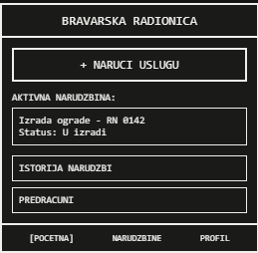
Slika 2. – Prikaz početnog ekrana aplikacije „Bravarska radionica“

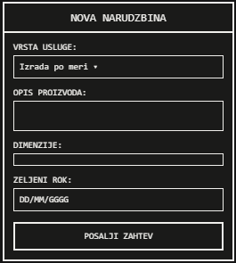
Slika 3. – Forma za unos podataka o vožnji u aplikaciji „Bravarska radionica“

2.9.4 Komunikacijski interfejs

Sistem „Bravarska radionica" koristi internet mrežu za komunikaciju između klijentskih aplikacija i serverskog sistema.

Komunikacija se ostvaruje putem HTTP/HTTPS protokola, pri čemu se koristi REST arhitektura za razmenu podataka između komponenti sistema. Podaci se razmenjuju u JSON formatu.

Sistem podržava komunikaciju preko različitih mreža, uključujući mobilne mreže (3G, 4G, 5G) i Wi-Fi mreže.

Radi bezbednosti, komunikacija između klijenta i servera se obavlja putem HTTPS protokola, čime se obezbeđuje zaštita podataka tokom prenosa.

3.Specifični zahtevi

Sadrži sve softverske zahteve, sa dovoljnim detaljima da dizajneri mogu dizajnirati sistem, a testeri proveriti ispunjenost zahteva. Svaki zahtev treba da bude spolja uočljiv korisnicima ili drugim sistemima.

3.1 Funkcionalni zahtevi

Funkcionalni zahtevi definišu osnovne funkcionalnosti koje sistem „Bravarska radionica" mora da izvršava kako bi omogućio obradu ulaznih podataka i generisanje odgovarajućih izlaza.

Ovi zahtevi opisuju interakciju korisnika sa sistemom, kao i ponašanje sistema u različitim situacijama, uključujući validaciju podataka, obradu zahteva i reakciju na greške.

Funkcionalni zahtevi su formulisani u obliku „Sistem mora..." i predstavljaju osnovu za dalji razvoj, implementaciju i testiranje sistema.

U nastavku su prikazani funkcionalni zahtevi iz perspektive svakog korisnika sistema.

3.1.1 Funkcionalni zahtevi za Administratora

3.1.1.1. Prijava u sistem

3.1.1.1.1 Unos korisničkih podataka: Administrator unosi korisničko ime i lozinku radi pristupa sistemu.
3.1.1.1.2 Provera podataka: Sistem proverava tačnost unetih podataka.
3.1.1.1.3 Pristup sistemu: Nakon uspešne autentifikacije administrator dobija pristup funkcionalnostima sistema.

3.1.1.2. Upravljanje korisnicima

3.1.1.2.1 Dodavanje korisnika: Administrator kreira nove korisničke naloge u sistemu.
3.1.1.2.2 Izmena korisnika: Administrator menja postojeće podatke korisnika.
3.1.1.2.3 Brisanje korisnika: Administrator uklanja korisnike iz sistema.
3.1.1.2.4 Pregled korisnika: Prikaz liste svih registrovanih korisnika.

3.1.1.3. Upravljanje majstorima

3.1.1.3.1 Dodavanje majstora: Administrator unosi nove podatke o majstoru u sistem.
3.1.1.3.2 Izmena majstora: Administrator ažurira postojeće podatke o majstoru.
3.1.1.3.3 Brisanje majstora: Administrator uklanja majstora iz sistema.
3.1.1.3.4 Pregled majstora: Prikaz svih registrovanih majstora.

3.1.1.4. Upravljanje cenovnikom i materijalom

3.1.1.4.1 Dodavanje materijala: Administrator unosi novi materijal sa osnovnim podacima (naziv, jedinica mere, cena).
3.1.1.4.2 Izmena materijala: Administrator menja podatke o materijalu ili cenovniku.
3.1.1.4.3 Brisanje materijala: Administrator uklanja materijal iz sistema.
3.1.1.4.4 Pregled cenovnika i materijala: Prikaz svih stavki materijala i njihovih cena u sistemu.

3.1.1.5. Održavanje sistema

3.1.1.5.1 Praćenje rada sistema: Administrator nadgleda rad sistema i njegovu stabilnost.
3.1.1.5.2 Ažuriranje sistema: Administrator vrši potrebna unapređenja i izmene sistema.
3.1.1.5.3 Rešavanje problema: Administrator identifikuje i otklanja greške u radu sistema.

3.1.1.6. Pregled izveštaja

3.1.1.6.1 Pregled izveštaja: Administrator ima uvid u sve generisane izveštaje sistema.
3.1.1.6.2 Analiza podataka: Administrator analizira podatke o radu sistema (radni nalozi, korisnici, majstori).
3.1.1.6.3 Praćenje performansi: Administrator prati efikasnost sistema na osnovu izveštaja.

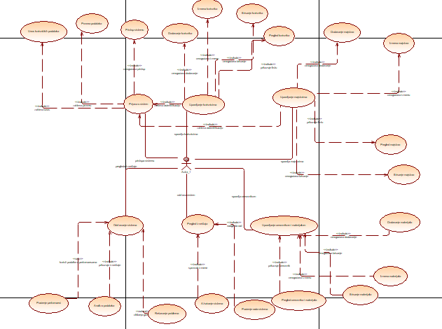
Slika 4. – UseCase dijagram za Administratora

3.1.2 Funkcionalni zahtevi za Šefa radionice

3.1.2.1. Prijava u sistem

3.1.2.1.1 Unos korisničkih podataka: Šef radionice unosi korisničko ime i lozinku radi pristupa sistemu.
3.1.2.1.2 Provera podataka: Sistem proverava tačnost unetih podataka.
3.1.2.1.3 Pristup sistemu: Nakon uspešne autentifikacije šef radionice dobija pristup funkcionalnostima sistema.

3.1.2.2. Pregled pristiglih zahteva

3.1.2.2.1 Pregled zahteva klijenata: Šef radionice ima uvid u sve pristigle zahteve za usluge.
3.1.2.2.2 Prikaz detalja zahteva: Sistem prikazuje vrstu usluge, opis, dimenzije i željeni rok iz zahteva.
3.1.2.2.3 Priprema za izradu predračuna: Šef radionice na osnovu podataka odlučuje o ceni i roku izrade.

3.1.2.3. Izrada predračuna

3.1.2.3.1 Unos cene i roka: Šef radionice unosi procenjenu cenu i rok izrade za zahtev klijenta.
3.1.2.3.2 Slanje predračuna: Sistem prosleđuje izrađeni predračun klijentu na odobravanje.
3.1.2.3.3 Ažuriranje statusa: Sistem menja status zahteva u "predračun poslat".

3.1.2.4. Dodela majstora radnom nalogu

3.1.2.4.1 Pregled dostupnih majstora: Šef radionice ima uvid u listu majstora i njihov trenutni status.
3.1.2.4.2 Izbor majstora: Šef radionice bira majstora kome se dodeljuje radni nalog.
3.1.2.4.3 Dodela naloga: Sistem povezuje izabranog majstora sa radnim nalogom i ažurira status naloga.

3.1.2.5. Praćenje toka proizvodnje

3.1.2.5.1 Pregled aktivnih naloga: Šef radionice prati sve radne naloge koji su trenutno u realizaciji.
3.1.2.5.2 Praćenje statusa naloga: Sistem prikazuje trenutno stanje svakog radnog naloga.
3.1.2.5.3 Nadzor realizacije: Šef radionice koristi prikazane informacije radi kontrole i organizacije proizvodnje.

3.1.2.6. Evidencija završenih naloga

3.1.2.6.1 Evidentiranje završetka: Sistem beleži podatke o svakom završenom radnom nalogu.
3.1.2.6.2 Pregled evidencije: Šef radionice ima uvid u podatke o završenim nalozima.
3.1.2.6.3 Korišćenje evidencije: Evidencija se koristi za izveštavanje i analizu rada radionice.

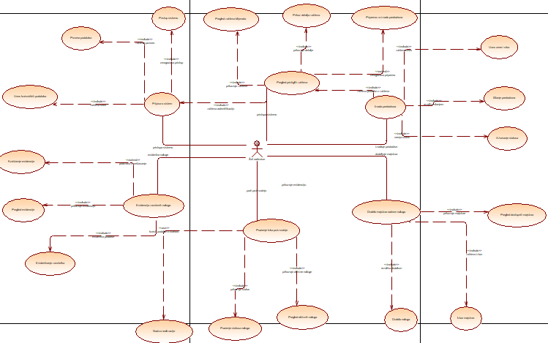
Slika 5. – UseCase dijagram za Šefa radionice

3.1.3 Funkcionalni zahtevi za Klijenta

3.1.3.1. Prijava u sistem

3.1.3.1.1 Unos korisničkih podataka: Klijent unosi korisničko ime i lozinku radi pristupa sistemu.
3.1.3.1.2 Provera podataka: Sistem proverava tačnost unetih podataka.
3.1.3.1.3 Pristup sistemu: Nakon uspešne autentifikacije klijent dobija pristup funkcionalnostima sistema.

3.1.3.2. Registracija naloga
3.1.3.2.1 Unos ličnih podataka: Klijent unosi ime, prezime, kontakt telefon i email adresu.
3.1.3.2.2 Kreiranje naloga: Sistem kreira novi korisnički nalog i čuva unete podatke.

3.1.3.3. Naručivanje usluge
3.1.3.3.1 Odabir vrste usluge: Klijent bira tip usluge (izrada po meri, popravka, montaža).
3.1.3.3.2 Unos opisa i dimenzija: Klijent unosi opis proizvoda, dimenzije i lokaciju izvođenja.
3.1.3.3.3 Odabir željenog roka: Klijent bira datum do kada želi da usluga bude izvršena.
3.1.3.3.4 Slanje zahteva: Sistem prosleđuje zahtev šefu radionice na obradu.

3.1.3.4. Pregled i odobravanje predračuna
3.1.3.4.1 Pregled ponude: Klijent pregleda predračun sa cenom i procenjenim rokom izrade.
3.1.3.4.2 Odobravanje ili odbijanje: Klijent prihvata ili odbija ponuđeni predračun.

3.1.3.5. Praćenje statusa narudžbine
3.1.3.5.1 Pregled statusa: Klijent prati trenutni status radnog naloga (primljen, u izradi, završen, isporučen).
3.1.3.5.2 Prijem obaveštenja: Sistem obaveštava klijenta o promeni statusa narudžbine.

3.1.3.6. Otkazivanje narudžbine
3.1.3.6.1 Zahtev za otkazivanje: Klijent podnosi zahtev za otkazivanje narudžbine pre početka izrade.
3.1.3.6.2 Potvrda otkazivanja: Sistem ažurira status narudžbine na „otkazano".
3.1.3.7. Pregled istorije narudžbina
3.1.3.7.1 Pregled prethodnih narudžbina: Klijent ima uvid u sve svoje prethodne i aktivne narudžbine.
3.1.3.7.2 Pregled računa: Klijent može da pregleda izdate račune za realizovane usluge.

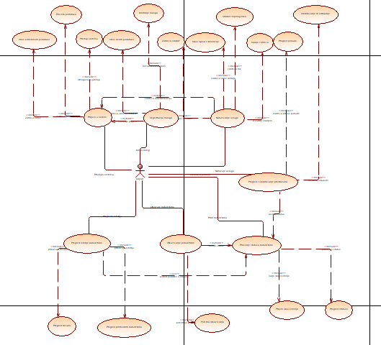
Slika 6. – UseCase dijagram za Klijenta

3.1.4 Funkcionalni zahtevi za Majstora

3.1.4.1. Prijava u sistem

3.1.4.1.1 Unos korisničkih podataka: Majstor unosi korisničko ime i lozinku radi pristupa sistemu.
3.1.4.1.2 Provera podataka: Sistem proverava tačnost unetih podataka.
3.1.4.1.3 Pristup sistemu: Nakon uspešne autentifikacije majstor dobija pristup funkcionalnostima sistema.

3.1.4.2. Pregled dodeljenih radnih naloga

3.1.4.2.1 Pregled naloga: Majstor ima uvid u sve radne naloge koji su mu dodeljeni.
3.1.4.2.2 Prikaz detalja: Sistem prikazuje informacije o radnom nalogu (vrsta usluge, opis, rok, klijent).
3.1.4.2.3 Organizacija rada: Majstor koristi ove informacije za planiranje realizacije radnih naloga.

3.1.4.3. Prihvatanje radnog naloga

3.1.4.3.1 Pregled zahteva: Majstor pregleda dodeljeni radni nalog.
3.1.4.3.2 Prihvatanje naloga: Majstor potvrđuje da će realizovati radni nalog.
3.1.4.3.3 Promena statusa: Sistem ažurira status radnog naloga u "prihvaćen".

3.1.4.4. Evidencija utrošenog materijala

3.1.4.4.1 Unos materijala: Majstor unosi podatke o utrošenom materijalu tokom izrade.
3.1.4.4.2 Povezivanje sa nalogom: Sistem povezuje evidentirani materijal sa odgovarajućim radnim nalogom.
3.1.4.4.3 Ažuriranje troškova: Sistem ažurira ukupan trošak radnog naloga na osnovu utrošenog materijala.

3.1.4.5. Ažuriranje statusa radnog naloga

3.1.4.5.1 Izbor statusa: Majstor bira novi status radnog naloga (u izradi, završen, isporučen).
3.1.4.5.2 Promena statusa: Sistem menja status radnog naloga u skladu sa izborom majstora.
3.1.4.5.3 Evidentiranje vremena: Sistem beleži vreme svake promene statusa.

3.1.4.6. Pregled istorije radnih naloga

3.1.4.6.1 Pregled liste naloga: Majstor ima uvid u sve prethodno realizovane radne naloge.
3.1.4.6.2 Prikaz detalja: Sistem prikazuje podatke o realizovanim radnim nalozima.
3.1.4.6.3 Analiza rada: Majstor može pregledati svoje prethodne aktivnosti.

3.1.4.7. Ažuriranje statusa dostupnosti

3.1.4.7.1 Promena statusa: Majstor menja svoj status (dostupan / nedostupan).
3.1.4.7.2 Čuvanje podataka: Sistem beleži promenu statusa.
3.1.4.7.3 Uticaj na dodelu naloga: Sistem koristi status za raspodelu novih radnih naloga.

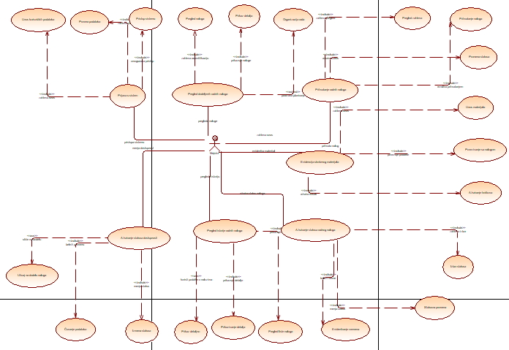
Slika 7. – UseCase dijagram za Majstora

3.2 Nefunkcionalni zahtevi

3.2.1 Poslovna pravila

3.2.1 Poslovna pravila
Sistem mora poštovati definisana pravila poslovanja u vezi sa realizacijom bravarskih usluga.

3.2.1.1: Sistem mora izračunavati cenu usluge na osnovu utrošenog materijala i angažovanog rada.
3.2.1.2: Sistem mora omogućiti izradu predračuna pre početka realizacije svakog radnog naloga.
3.2.1.3: Sistem mora omogućiti ažuriranje cenovnika materijala u skladu sa poslovnim pravilima radionice.
3.2.1.4: Sistem mora evidentirati svaki realizovani radni nalog u svrhu obračuna i izveštavanja.

3.2.2 Zaštita
Sistem mora obezbediti zaštitu podataka i bezbedno funkcionisanje u skladu sa definisanim bezbednosnim zahtevima.

3.2.2.1: Sistem mora omogućiti autentifikaciju korisnika putem korisničkog imena i lozinke.
3.2.2.2: Sistem mora čuvati lozinke korisnika u šifrovanom (hash) obliku.
3.2.2.3: Sistem mora obezbediti zaštitu ličnih podataka korisnika od neovlašćenog pristupa.
3.2.2.4: Sistem mora ograničiti pristup funkcionalnostima sistema u skladu sa ulogama korisnika (klijent, majstor, šef radionice, administrator).
3.2.2.5: Sistem mora čuvati logove aktivnosti korisnika radi praćenja i analize događaja u sistemu.
3.2.2.6: Sistem mora koristiti HTTPS protokol za bezbednu komunikaciju između klijenta i servera.

3.2.3 Upotrebljivost
3.2.3.1: Sistem mora omogućiti klijentu da naruči uslugu u najviše 3 koraka.
3.2.3.2: Novi korisnik mora biti u mogućnosti da koristi osnovne funkcionalnosti sistema bez dodatne obuke.
3.2.3.3: Sistem mora prikazivati jasne i razumljive poruke o greškama prilikom unosa podataka.
3.2.3.4: Interfejs sistema mora biti prilagođen mobilnim uređajima i omogućiti jednostavnu navigaciju.
3.2.3.5: Sistem mora omogućiti izvršavanje osnovnih funkcija (naručivanje usluge) za manje od 2 minuta.

3.2.4 Zavisnost
Sistem zavisi od sledećih sistemskih i softverskih komponenti:

3.2.4.1: Sistem zavisi od dostupnosti internet konekcije za komunikaciju između klijentskog i serverskog dela.
3.2.4.2: Sistem zavisi od tačnosti unetih podataka o dostupnosti materijala i majstora.
3.2.4.3: Sistem zavisi od serverske infrastrukture za obradu zahteva i skladištenje podataka.
3.2.4.4: Sistem zavisi od baze podataka za čuvanje i upravljanje informacijama.
3.2.4.5: Sistem može zavisiti od eksternih servisa (npr. servis za slanje notifikacija ili elektronsko plaćanje) za dodatne funkcionalnosti.

3.2.5 Održivost
3.2.5.1: Sistem mora biti razvijen na način koji omogućava modularnu strukturu, kako bi se olakšale izmene i nadogradnje.
3.2.5.2: Sistem mora omogućiti jednostavno dodavanje novih funkcionalnosti bez uticaja na postojeće komponente.
3.2.5.3: Sistem mora imati jasno definisane interfejse između komponenti radi lakšeg održavanja.
3.2.5.4: Sistem mora omogućiti brzo otklanjanje grešaka kroz evidentiranje i analizu logova.
3.2.5.5: Izmene u sistemu moraju biti moguće bez značajnog prekida rada sistema.

3.2.6 Performanse
3.2.6.1: Sistem mora odgovoriti na zahtev korisnika u roku od maksimalno 2 sekunde u normalnim uslovima rada.
3.2.6.2: Sistem mora podržavati najmanje 100 istovremenih korisnika bez značajnog smanjenja performansi.
3.2.6.3: Sistem mora omogućiti obradu najmanje 50 zahteva u sekundi.
3.2.6.4: Sistem mora obezbediti dostupnost sistema od najmanje 99% vremena.
3.2.6.5: Sistem mora omogućiti skaliranje u slučaju povećanog opterećenja (npr. veći broj radnih naloga u sezoni).

3.3 Eksterni interfejsi

Eksterni interfejsi definišu ulaze u sistem i izlaze iz sistema, kao i način njihove obrade i prikaza.

Ulazi u sistem
3.3.1 Podaci o korisniku
Opis: osnovni podaci potrebni za registraciju i prijavu (ime, email, lozinka)
Izvor: klijent ili majstor
Format: tekstualni podaci

3.3.2 Podaci o narudžbini
Opis: podaci potrebni za naručivanje usluge (vrsta usluge, opis, dimenzije, lokacija, željeni rok)
Izvor: klijent
Format: tekstualni i numerički podaci

3.3.3 Podaci o utrošenom materijalu
Opis: podaci koje majstor unosi tokom realizacije radnog naloga (naziv materijala, količina)
Izvor: majstor
Format: tekstualni i numerički podaci

3.3.4 Podaci o predračunu
Opis: cena i rok izrade koje unosi šef radionice za zahtev klijenta
Izvor: šef radionice
Format: numerički i tekstualni podaci

Izlazi iz sistema
3.3.5 Potvrda naručivanja usluge
Opis: potvrda da je zahtev za uslugu uspešno kreiran
Odredište: klijent
Format: tekstualna poruka

3.3.6 Predračun
Opis: izrađena procena cene i roka izrade usluge
Odredište: klijent
Format: tekstualni i numerički podaci

3.3.7 Status radnog naloga
Opis: trenutno stanje radnog naloga (primljen, u izradi, završen, isporučen, otkazan)
Odredište: klijent, majstor, šef radionice
Format: tekstualna poruka

3.3.8 Obaveštenje o promeni statusa
Opis: notifikacija koja se šalje pri svakoj promeni statusa radnog naloga
Odredište: klijent
Format: tekstualna poruka

3.3.9 Račun za realizovanu uslugu
Opis: konačan obračun cene na osnovu utrošenog materijala i rada
Odredište: klijent
Format: tekstualni i numerički podaci (valuta)

3.4 Konceptualni dizajn

3.4.1 Arhitektura sistema

Arhitektura sistema „Bravarska radionica" zasnovana je na klijentsko-server modelu. Sistem se sastoji od aplikacije za klijente, aplikacije za majstore, serverske aplikacije i baze podataka.

Aplikacija za klijente omogućava naručivanje usluga, pregled predračuna i praćenje statusa radnog naloga. Aplikacija za majstore omogućava pregled dodeljenih radnih naloga, ažuriranje statusa i evidenciju utrošenog materijala. Serverski deo sistema obrađuje zahteve, vrši dodelu majstora i upravlja poslovnom logikom sistema (obračun cena, generisanje predračuna). Baza podataka služi za skladištenje podataka o klijentima, majstorima, radnim nalozima, uslugama i materijalu.

Komunikacija između klijentskih aplikacija i servera odvija se putem REST API-ja korišćenjem HTTP/HTTPS protokola, a podaci se razmenjuju u JSON formatu. Arhitektura sistema prikazana je odgovarajućim dijagramom arhitekture.

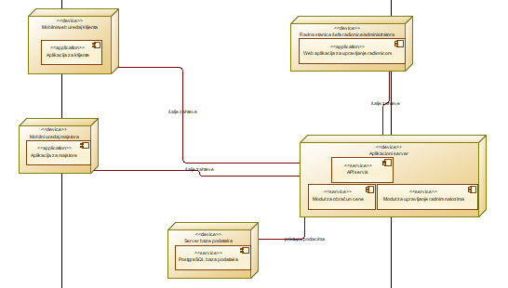

Slika 8. - Dijagram arhitekture sistema „Bravarska radionica“

3.4.2 Klase

U sistemu „Bravarska radionica" identifikovane su sledeće ključne klase koje modeluju osnovne entitete sistema:

3.4.2.1. Klasa Klijent

Svrha klase: Predstavlja registrovanog korisnika koji koristi sistem za naručivanje bravarskih usluga.

Glavne odgovornosti: registracija, prijava, naručivanje usluge, pregled i odobravanje predračuna, praćenje statusa narudžbine, pregled istorije narudžbina.

3.4.2.2. Klasa Majstor

Svrha klase: Predstavlja zaposlenog u radionici koji realizuje dodeljene radne naloge.

Glavne odgovornosti: prihvatanje radnog naloga, evidencija utrošenog materijala, ažuriranje statusa radnog naloga, ažuriranje statusa dostupnosti.

3.4.2.3. Klasa Radni nalog

Svrha klase: Predstavlja jednu naručenu ili realizovanu bravarsku uslugu.

Glavne odgovornosti: evidentiranje podataka o narudžbini, povezivanje sa uslugom i predračunom, praćenje statusa i obračun troškova.

3.4.2.4. Klasa Šef radionice

Svrha klase: Predstavlja zaposlenog koji nadzire i organizuje rad u okviru radionice.

Glavne odgovornosti: pregled pristiglih zahteva, izrada predračuna, dodela majstora radnom nalogu, praćenje toka proizvodnje.

3.4.2.5. Klasa Usluga

Svrha klase: Predstavlja vrstu bravarske usluge koju sistem podržava.

Glavne odgovornosti: čuvanje podataka o tipu usluge i osnovnoj ceni, povezivanje sa radnim nalogom.

3.4.2.6. Klasa Administrator

Svrha klase: Predstavlja korisnika sa administrativnim privilegijama koji upravlja sistemom i njegovim resursima.

Glavne odgovornosti: upravljanje korisnicima i majstorima, upravljanje cenovnikom i materijalom, pregled izveštaja, održavanje sistema.

3.4.2.7. Klasa Predračun

Svrha klase: Predstavlja procenu cene i roka izrade usluge pre početka realizacije.

Glavne odgovornosti: čuvanje podataka o ceni i roku, povezivanje sa radnim nalogom kao odobrena ili odbijena ponuda.

3.4.2.8. Klasa Materijal
Svrha klase: Predstavlja sirovinu ili gotov element koji se koristi u izradi bravarskih proizvoda.

Glavne odgovornosti: čuvanje podataka o materijalu (naziv, jedinica mere, cena) i povezivanje sa radnim nalogom kroz evidenciju utroška.

Dijagram klasa prikazuje navedene klase, njihove atribute, metode i međusobne odnose.
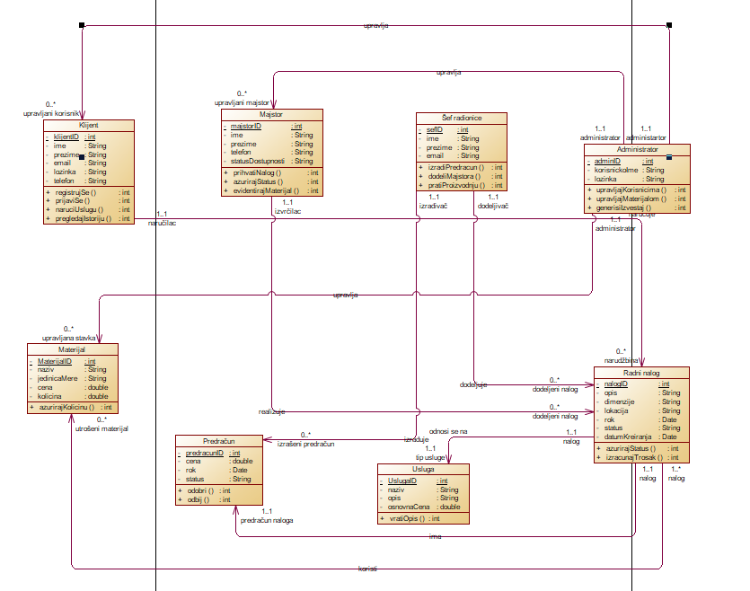
Slika 9. - Dijagram klasa sistema „Bravarska radionica“

3.4.3 Matrica povezanosti

Funkcionalni zahtev | Klijent | Majstor | Šef radionice | Administrator | Radni nalog | Usluga | Predračun | Materijal
3.1.1.1 |  |  |  | X
3.1.1.1.1 |  |  |  | X
3.1.1.1.2 |  |  |  | X
3.1.1.1.3 |  |  |  | X
3.1.1.2 | X |  |  | X
3.1.1.2.1 | X |  |  | X
3.1.1.2.2 | X |  |  | X
3.1.1.2.3 | X |  |  | X
3.1.1.2.4 | X |  |  | X
3.1.1.3 |  | X |  | X
3.1.1.3.1 |  | X |  | X
3.1.1.3.2 |  | X |  | X
3.1.1.3.3 |  | X |  | X
3.1.1.3.4 |  | X |  | X
3.1.1.4 |  |  |  | X |  |  |  | X
3.1.1.4.1 |  |  |  | X |  |  |  | X
3.1.1.4.2 |  |  |  | X |  |  |  | X
3.1.1.4.3 |  |  |  | X |  |  |  | X
3.1.1.4.4 |  |  |  | X |  |  |  | X
3.1.1.5 |  |  |  | X
3.1.1.5.1 |  |  |  | X
3.1.1.5.2 |  |  |  | X
3.1.1.5.3 |  |  |  | X
3.1.1.6 |  |  |  | X | X
3.1.1.6.1 |  |  |  | X | X
3.1.1.6.2 | X | X |  | X | X
3.1.1.6.3 |  |  |  | X | X
3.1.2.1 |  |  | X
3.1.2.1.1 |  |  | X
3.1.2.1.2 |  |  | X
3.1.2.1.3 |  |  | X
3.1.2.2 |  |  | X |  | X | X
3.1.2.2.1 |  |  | X |  | X
3.1.2.2.2 |  |  | X |  | X | X
3.1.2.2.3 |  |  | X |  | X
3.1.2.3 |  |  | X |  | X |  | X
3.1.2.3.1 |  |  | X |  |  |  | X
3.1.2.3.2 | X |  | X |  |  |  | X
3.1.2.3.3 |  |  | X |  | X
3.1.2.4 |  | X | X |  | X
3.1.2.4.1 |  | X | X
3.1.2.4.2 |  | X | X
3.1.2.4.3 |  | X | X |  | X
3.1.2.5 |  |  | X |  | X
3.1.2.5.1 |  |  | X |  | X
3.1.2.5.2 |  |  | X |  | X
3.1.2.5.3 |  |  | X |  | X
3.1.2.6 |  |  | X |  | X
3.1.2.6.1 |  |  |  |  | X
3.1.2.6.2 |  |  | X |  | X
3.1.2.6.3 |  |  | X |  | X
3.1.3.1 | X
3.1.3.1.1 | X
3.1.3.1.2 | X
3.1.3.1.3 | X
3.1.3.2 | X
3.1.3.2.1 | X
3.1.3.2.2 | X
3.1.3.3 | X |  |  |  | X | X
3.1.3.3.1 | X |  |  |  |  | X
3.1.3.3.2 | X |  |  |  | X
3.1.3.3.3 | X |  |  |  | X
3.1.3.3.4 | X |  | X |  | X
3.1.3.4 | X |  |  |  |  |  | X
3.1.3.4.1 | X |  |  |  |  |  | X
3.1.3.4.2 | X |  |  |  | X |  | X
3.1.3.5 | X |  |  |  | X
3.1.3.5.1 | X |  |  |  | X
3.1.3.5.2 | X |  |  |  | X
3.1.3.6 | X |  |  |  | X
3.1.3.6.1 | X |  |  |  | X
3.1.3.6.2 | X |  |  |  | X
3.1.3.7 | X |  |  |  | X |  | X
3.1.3.7.1 | X |  |  |  | X
3.1.3.7.2 | X |  |  |  | X |  | X
3.1.4.1 |  | X
3.1.4.1.1 |  | X
3.1.4.1.2 |  | X
3.1.4.1.3 |  | X
3.1.4.2 |  | X |  |  | X
3.1.4.2.1 |  | X |  |  | X
3.1.4.2.2 |  | X |  |  | X
3.1.4.2.3 |  | X |  |  | X
3.1.4.3 |  | X |  |  | X
3.1.4.3.1 |  | X |  |  | X
3.1.4.3.2 |  | X |  |  | X
3.1.4.3.3 |  | X |  |  | X
3.1.4.4 |  | X |  |  | X |  |  | X
3.1.4.4.1 |  | X |  |  |  |  |  | X
3.1.4.4.2 |  | X |  |  | X |  |  | X
3.1.4.4.3 |  | X |  |  | X |  |  | X
3.1.4.5 |  | X |  |  | X
3.1.4.5.1 |  | X |  |  | X
3.1.4.5.2 |  | X |  |  | X
3.1.4.5.3 |  | X |  |  | X
3.1.4.6 |  | X |  |  | X
3.1.4.6.1 |  | X |  |  | X
3.1.4.6.2 |  | X |  |  | X
3.1.4.6.3 |  | X |  |  | X
3.1.4.7 |  | X
3.1.4.7.1 |  | X
3.1.4.7.2 |  | X
3.1.4.7.3 |  | X |  |  | X

3.4.4 Logički zahtevi baze podataka

Sistem „Bravarska radionica" zahteva čuvanje i obradu podataka koji su neophodni za funkcionisanje osnovnih funkcionalnosti sistema.

Osnovni entiteti podataka su:

3.4.4.1 Klijenti – podaci o registrovanim klijentima (ime, prezime, email, lozinka, telefon)
3.4.4.2 Majstori – podaci o majstorima (ime, prezime, telefon, status dostupnosti)
3.4.4.3 Šefovi radionice – podaci o zaposlenima zaduženim za nadzor i organizaciju rada (ime, prezime, email)
3.4.4.4 Administratori – podaci o korisnicima sa administrativnim privilegijama (korisničko ime, lozinka)
3.4.4.5 Radni nalozi – podaci o naručenim i realizovanim uslugama (opis, dimenzije, lokacija, rok, status, datum kreiranja)
3.4.4.6 Usluge – podaci o vrstama bravarskih usluga (naziv, opis, osnovna cena)
3.4.4.7 Predračuni – podaci o proceni cene i roka izrade (cena, rok, status)
3.4.4.8 Materijali – podaci o sirovinama i gotovim elementima (naziv, jedinica mere, cena, količina)
3.4.4.9 Stavke materijala – podaci o utrošenom materijalu po pojedinačnom radnom nalogu (količina, radni nalog, materijal)

Podaci su međusobno povezani:

3.4.4.10 jedan klijent može imati više radnih naloga
3.4.4.11 jedan majstor može realizovati više radnih naloga
3.4.4.12 jedan šef radionice može dodeliti više radnih naloga i izraditi više predračuna
3.4.4.13 jedan radni nalog odnosi se na tačno jednu uslugu
3.4.4.14 jedan radni nalog ima tačno jedan predračun
3.4.4.15 jedan radni nalog može koristiti više materijala, a jedan materijal može biti korišćen na više radnih naloga (veza ostvarena preko stavki materijala)
3.4.4.16 jedan administrator upravlja podacima više klijenata, majstora i materijala

Tipovi informacija koriste se u različitim funkcijama sistema, kao što su registracija klijenta, naručivanje usluge, izrada predračuna, dodela majstora i praćenje statusa radnog naloga.

Podaci se koriste često i u realnom vremenu, posebno prilikom naručivanja usluga, dodele majstora i praćenja aktivnih radnih naloga.

Pristup podacima imaju različiti tipovi korisnika u skladu sa svojim ulogama:

3.4.4.17 klijenti imaju pristup sopstvenim podacima i radnim nalozima
3.4.4.18 majstori imaju pristup dodeljenim radnim nalozima i evidenciji utrošenog materijala
3.4.4.19 šefovi radionice imaju pristup svim pristiglim zahtevima, predračunima i aktivnim radnim nalozima
3.4.4.20 administratori imaju potpun pristup svim podacima

Podaci moraju biti konzistentni i validni, uz primenu ograničenja integriteta kao što su jedinstveni identifikatori, obavezna polja i referencijalni integritet između entiteta.

Podaci se čuvaju tokom trajanja korišćenja sistema i mogu biti arhivirani radi analize i izveštavanja.

3.5 Baza podataka

Opis baze

Sistem „Bravarska radionica" koristi relacionu bazu podataka za skladištenje i upravljanje podacima o klijentima, majstorima, šefovima radionice, radnim nalozima, uslugama, predračunima i materijalu.

Struktura baze

Glavne tabele u bazi podataka su:

3.5.1 klijenti (klijentID – primarni ključ, ime, prezime, email, lozinka, telefon)
3.5.2 majstori (majstorID – primarni ključ, ime, prezime, telefon, statusDostupnosti)
3.5.3 sefovi_radionice (sefID – primarni ključ, ime, prezime, email)
3.5.4 administratori (adminID – primarni ključ, korisnickoIme, lozinka)
3.5.5 radni_nalozi (nalogID – primarni ključ, klijentID – strani ključ, majstorID – strani ključ, sefID – strani ključ, uslugaID – strani ključ, opis, dimenzije, lokacija, rok, status, datumKreiranja)
3.5.6 usluge (uslugaID – primarni ključ, naziv, opis, osnovnaCena)
3.5.7 predracuni (predracunID – primarni ključ, nalogID – strani ključ, cena, rok, status)
3.5.8 materijali (materijalID – primarni ključ, naziv, jedinicaMere, cena, kolicina)
3.5.9 stavke_materijala (stavkaID – primarni ključ, nalogID – strani ključ, materijalID – strani ključ, iskoriscenaKolicina)

Relacije između tabela

3.5.10 klijent – radni_nalog (1:N)
3.5.11 majstor – radni_nalog (1:N)
3.5.12 sef_radionice – radni_nalog (1:N)
3.5.13 sef_radionice – predracun (1:N)
3.5.14 usluga – radni_nalog (1:N)
3.5.15 radni_nalog – predracun (1:1)
3.5.16 radni_nalog – stavka_materijala (1:N)
3.5.17 materijal – stavka_materijala (1:N)
3.5.18 administrator – klijent, majstor, materijal (1:N, upravljački odnos)

Zahtevi za pristup i manipulaciju podacima

Sistem mora omogućiti CRUD operacije nad podacima:

3.5.19 kreiranje novih klijenata, majstora, radnih naloga, usluga i materijala
3.5.20 čitanje podataka za potrebe sistema
3.5.21 ažuriranje podataka (status radnog naloga, cenovnik, dostupnost majstora)
3.5.22 brisanje podataka gde je dozvoljeno (npr. brisanje korisnika ili materijala od strane administratora)

Pristup podacima je ograničen u skladu sa ulogama korisnika.

Performanse i kapacitet

Baza podataka mora podržavati najmanje 1000 klijenata i nekoliko stotina radnih naloga dnevno bez smanjenja performansi.

Vreme odziva za pristup podacima mora biti manje od 2 sekunde, čak i pri većem broju istovremenih zahteva.

Bezbednost i integritet podataka

Podaci moraju biti zaštićeni od neovlašćenog pristupa.

Lozinke korisnika moraju biti šifrovane.

Sistem mora obezbediti rezervne kopije podataka (backup) i mogućnost oporavka podataka.

Integracije

Baza podataka je povezana sa aplikacionim slojem sistema i eksternim servisima, kao što su servisi za slanje notifikacija, radi obaveštavanja klijenata o promeni statusa radnog naloga.

Dijagrami

Fizički model baze podataka i dijagram baze prikazuju strukturu tabela i njihove međusobne relacije.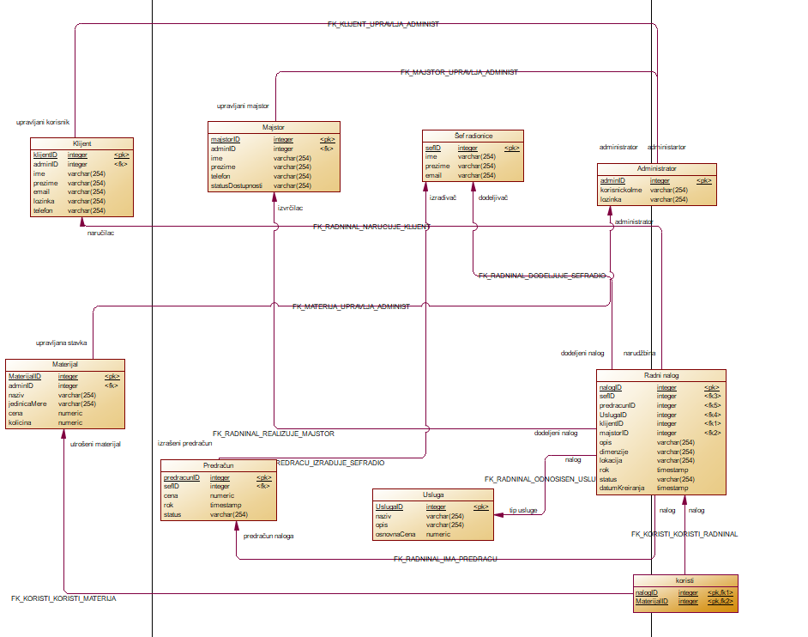
Slika 10. – Fizički dijagram sistema „Bravarska radionica“

4. Prilozi

